**ОТЧЕТ**

**о летним военно-патриотическом клубе**

**с 5 по 30 июня.**

**2022-2023 учебный год.**

В летним военно-патриотическим клубе было задействованы ученики с 5 по 11 классы. На занятиях клуба юноши изучали историю и виды военной подготовки. Большую часть времени отводили к практическим занятиям.

Строевая подготовка

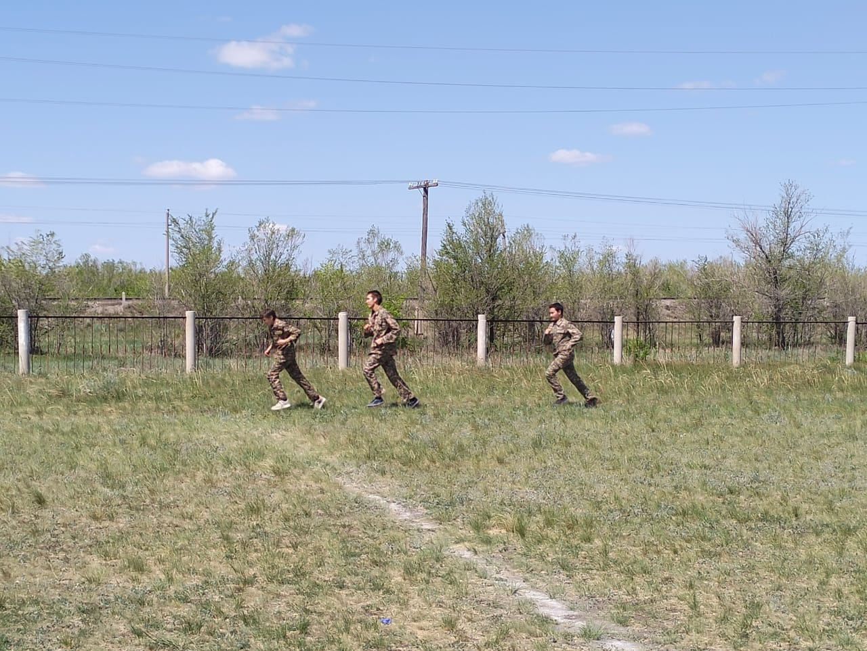

Огневая подготовка

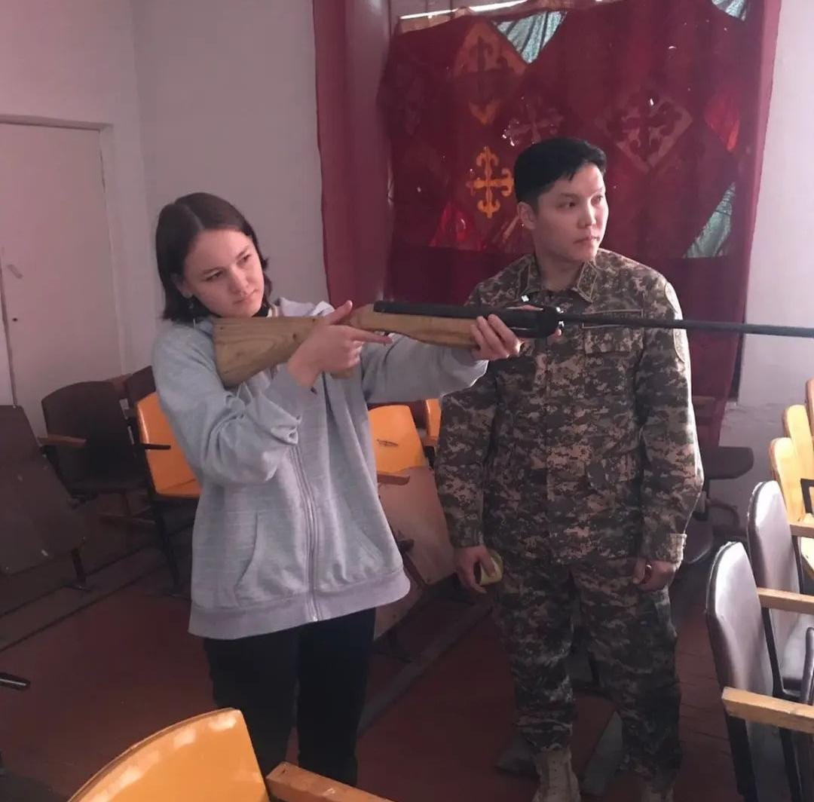

Сдача нормативов

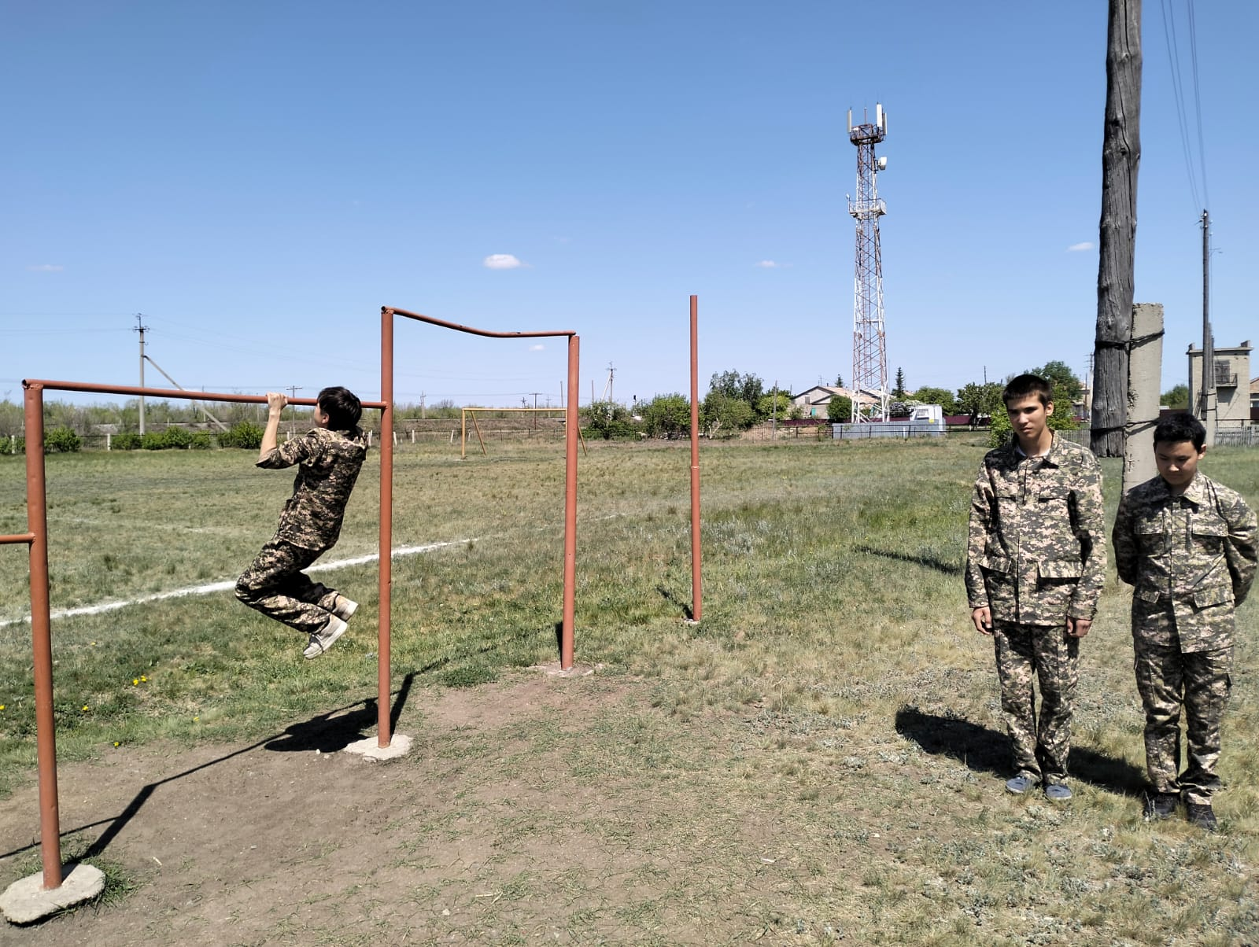

Организатор НВТП Шалабай Е.Т.